Дәріс 8
Valtra T4 сериялы тракторы 2015 жылғы

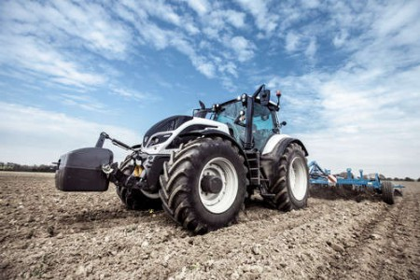

AGCO-RM-дің Valtra T4 сериялы тракторлары 180-ден 280 л.с. дейін «Жыл машинасы-2015» сыйлығын жеңіп алды. Ауылшаруашылық техникасы саласындағы ең беделді марапаттардың бірі - «Жыл машинасын 2015» марапаттау туралы шешім 19 тәуелсіз сарапшылардың, соның ішінде 17 елдің еуропалық жетекші салалық БАҚ өкілдерінің нәтижелері бойынша қабылданды. Valtra T4 - бұл 155-тен 250 а.к. дейінгі жеті модельдік нұсқада ұсынылған мүлдем жаңа серия. толығымен жаңартылған дизайнымен. Бұл тракторлардың басты ерекшеліктерінің бірі - жүргізушіге керемет көрінуді қамтамасыз ететін стильді, тыныш және кең кабинасы. Әзірлеушілер машинаның жұмысының қарапайымдылығына, эргономикасына және қауіпсіздігіне ерекше назар аударды - бұл қасиеттердің барлығы жоғары деңгейде ұсынылған. AIRES + алдыңғы суспензиясы теңдесі жоқ жайлылықты қамтамасыз етеді. Берілістердің төрт түрінен (HiTech, Active, Versu және Direct) фермерлер кез-келген тапсырма мен шарттың нұсқасын таңдай алатындығына кепілдік береді.
T4 сериялы барлық модельдер SCR технологиясымен, турбо зарядтаумен, EcoPower, SigmaPower жүйелерімен және төмен шығарындылармен, жоғары өнімділікпен және жанармай тиімділігі үшін көптеген басқа нұсқалармен сенімді AGCO Power қозғалтқышымен (6.6L және 7.4L) жабдықталған. Сонымен қатар, трактор өте қарапайым және оны күтіп-ұстау оңай, және оның қызмет ету аралығы қазір 600 сағатқа дейін ұлғайтылды.
Жаңа серияны әзірлеу жобасы бес жылға созылды, осы уақытта көптеген сатып алушылардың пікірлері зерттелді. Трактор әр түрлі жағдайларда қатаң далалық және зертханалық сынақтардан өтті (солтүстік аязда да, оңтүстік аптапта да) және барлық басым талаптарға сәйкестігін дәлелдеді - беріктік, жоғары өнімділік, төмен пайдалану құны және жүргізушінің жайлылығы.
Маневрлік және қолдануға ыңғайлы Valtra T4 тракторларының артықшылықтарын дилерлер де, сатып алушылар да бағалады - жаңа өнімдер өте танымал. Бұл модельдердің жеткізілімдері тек 2014 жылдың желтоқсанында басталғанына қарамастан, бүкіл әлем бойынша жаңа серияларға тапсырыс көлемі брендтің бүкіл тарихындағы ұқсас көрсеткіштерден асып түсті. Микко Лехикойнен, Valtra компаниясының маркетинг жөніндегі директоры - «Жыл машинасы» сыйлығы біз үшін ең жоғары мақтау мен мақтауды білдіреді, бұл Valtra дилерлері мен клиенттерінің көптеген оң пікірлерімен расталады. Valtra мамандары шынымен де көп күш жұмсады және әрдайым сатып алушылардың тілектерін тыңдады, бұл бізге ауылшаруашылық тауар өндірушілеріне ең талап етілетін талаптарға жауап беретін жоғары сапалы әзірлемелерді ұсынуға мүмкіндік берді ».
Valtra T4 тракторлары Ресейде барлық AGCO-RM дилерлік орталықтарында тапсырыс беруге болады.
AGCO-RM жаңа Valtra N-Series тракторларын ұсынады

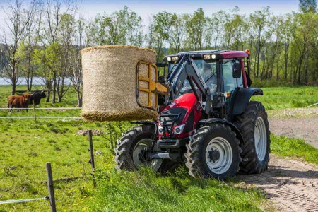

Valtra N-сериялы барлық тракторлар 3,3-тен 4,9 литрге дейінгі сенімді AGCO Power қозғалтқыштарымен жабдықталған, екі қозғалтқыш тұжырымдамасында: үш цилиндрлі және төрт цилиндрлі. Цилиндрлер саны модельге байланысты өзгереді, мысалы 3,3 литрлік үш цилиндрлі қозғалтқыш. N93 және N103 модельдері үшін негіз болып табылады, қалған модельдер қозғалтқышының көлемі 4,4 литрден. 4,9 литрге дейін. төрт цилиндр негізінде жасалған. Valtra N-сериялы барлық тракторлар 3,3-тен 4,9 литрге дейінгі сенімді AGCO Power қозғалтқыштарымен жабдықталған, екі қозғалтқыш тұжырымдамасында: үш цилиндрлі және төрт цилиндрлі. Цилиндрлер саны модельге байланысты өзгереді, мысалы 3,3 литрлік үш цилиндрлі қозғалтқыш. N93 және N103 модельдері үшін негіз болып табылады, қалған модельдер қозғалтқышының көлемі 4,4 литрден. 4,9 литрге дейін. төрт цилиндр негізінде жасалған. Сонымен бірге SCR жүйесін қолдана отырып, мүлдем жаңа модель - Valtra N163 жасалады, соның арқасында зиянды заттардың шығарындылары едәуір азаяды, пайдаланылған газ рециркуляциясы жүйесін немесе бөлшектер сүзгісін орнатудың қажеті жоқ, және отын шығыны айтарлықтай азайды.
Duel Fuel қозғалтқыштары бар Valtra модельдері, атап айтқанда N103.4 (111 а.к.), N113 (120 а.к.) және N123 (130 а.к.), отын шығынын төмендетудің тағы бір мүмкіндігін ұсынады, бұл дизель отынының аз бөлігі (шамамен 20%). газ-ауа қоспасын тұтатып, қозғалтқышты іске қосу үшін қолданылады, ал энергияның негізгі бөлігі (80% дейін) газдан түзіледі. Егер газ біткен болса немесе оған жанармай құю мүмкін болмаса, трактор толықтай дизель отынымен жұмыс істей алады, ал отынның бір түрінен екіншісіне ауысу автоматты түрде де, қолмен де жүзеге асырылады. AGCO-RM мамандарының айтуы бойынша, бұл шешім дизельдік отынды табиғи отынға ауыстыру арқылы парниктік газдар шығарындыларын азайту арқылы қолданыстағы аналогтарға қарағанда әлдеқайда практикалық және экологиялық тұрғыдан тиімді.
Жаңа нұсқа ретінде кейбір Direct модельдерінде (N123, N143 және N163) тек Valtra N сериялы тракторларда қолданылатын артикуляциялық жақтау бар.Оның басты артықшылығы - трактордың барлық жерлерде дерлік әртүрлі жұмыстардағы маневрлік қабілетінің жоғарылауы. Бұл әсер трактордың бұрылу радиусын минималды ететін топсамен жалғасқан екі жартылай рамадан (алдыңғы және артқы) тұратын артикулы рамалық құрылымды қолдану арқылы жүзеге асырылады. Ауылшаруашылық жұмыстарын орындау кезінде, әсіресе шектеулі жерлерде (мысалы, кішігірім алқаптарда тұқым себу кезінде) кіші бұрылу радиусы маңызды. Сонымен қатар, білікшелі рамка тракторды керемет жүргізушілік сипаттамалармен қамтамасыз етеді және трактордың алдыңғы және артқы осьтері өз жолдарымен жүретін және тракторды тығыздамаған кезде «краб» немесе «ит» деп аталатын қозғалу кезінде қозғалуға мүмкіндік береді. топырақ. называемым «крабовым» или «собачьим» ходом, когда передняя и задняя оси трактора идут по своей колее и не уплотняют почву.
Олег Китсис, Valtra өнім менеджері, - «Valtra тракторларының қатарындағы N сериялары ең жақсы түрде Скандинавиядағы практикалық тәжірибе болып саналады, өйткені мұндай машиналар жыл бойына ең қатал жұмыс жағдайында жұмыс істей алады, бұл әсіресе өзекті. Ресейдің климаты үшін. Сериалдың артықшылығы ретінде мен ұсынылған модельдердің ықшам дизайнын және 171 а.к. дейінгі қуат диапазонын атап өткім келеді, бұл көптеген міндеттер үшін тамаша шешім болып табылады: мал шаруашылығында да, егін шаруашылығында да, сонымен қатар муниципалитетте де. және ірі қалалардағы әуежай фермалары ».
Fendt доңғалақты тракторлары - 2015 жылға арналған перспективалы инновациялар
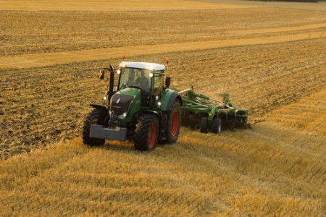
2015 жылы Fendt тракторларының қолданыстағы желісі келесі техникалық жетілдірілген модельдермен кеңейтіледі: Fendt 300 Vario S4, Fendt 700 Vario G3, Fendt 800 Vario G3 және Fendt 900 Vario G3, ал соңғы үш модель Ресейге жеткізіледі 2015 жыл SCR жүйесінсіз ... Бұл жүйенің болмауы айтарлықтай артықшылық болып табылады, өйткені Ресей Федерациясының барлық жанармай құю бекеттерінде жоқ тракторға арнайы мочевина ерітіндісімен май құюдың қажеті жоқ.
«Біздің компанияның өнім желісі жыл сайын дамып келеді», - деп түсіндіреді Fendt өнім менеджері Александр Блинов. - 2015 жылы біз Ресей нарығын қызықты, ең алдымен тұтынушылар тұрғысынан, Deutz қозғалтқышына негізделген модельдік диапазонмен - жанармайды тұтыну тұрғысынан үнемді шешіммен таныстырғымыз келеді. Біздің ең талғампаз клиенттеріміздің тілектері мен сұраныстарын ескере отырып, біз тек жоғары өнімді емес, сонымен қатар керемет ыңғайлы модельдер жасадық ».
110 - 138 литрлік және қуаттылығы жоғары. болатын жаңа Fendt 300 Vario S4 AGCO Power 4.4 тракторының қозғалтқыш алу аймағы, айналу моментінің қоры 55% дейін, бұл өнімділікті жоғарылатып қана қоймай, отын шығынын едәуір үнемдеуге мүмкіндік береді. Бұл машиналарды басқару жаңа VisioPlus кабинасымен жұмыс аймағына көріну қабілеті жақсарған. Клиенттердің ауылшаруашылық техникасын басқару және электроникаға деген талаптары да орындалды - Profi-дің кеңейтілген нұсқасында 7 дюймдік терминал орнатылған, ол жұмыс кезінде көп функцияларды және реттеу мүмкіндіктерін ұсынады. Кіріктірілген терминалдың көпфункционалдылығына қарамастан, оны пайдалану өте қарапайым және эргономикалық. Бұл модельдің тағы бір ерекшелігі - жартылай жақтауға толығымен біріктірілген алдыңғы байланыс механизмі.
Сонымен қатар, алдыңғы біліктің дизайнында жаңа функция іске қосылды - автоматты түрде дифференциалды құлыптау және өшіру, және тракторды өнімді етеді.
Осы сериядағы тағы бір жаңа өнім - Fendt 700 Vario G3 қозғалтқышының шығысы 145-тен 240 а.к. - Vario үздіксіз ауыспалы беріліс қорабының арқасында көптеген қолданбалы мүмкіндіктерге ие, ал оның негізгі жабдықтары алғаш рет екі тізбекті пневматикалық тежегіш жүйесін және кабинаның ауа суспензиясын қамтиды. Кабинаның көрнекілігінен басқа, фермерлер жұмыс кезінде фронтальды көріністі айтарлықтай жақсартатын 300 градус жабыны бар сүртетін ыңғайлы сүрткішке де риза болады. Бүгінгі күні бұл модель өндіруші 4 жылдамдықты BOM орнататын жалғыз модель болып табылады. Жаңа Fendt 700 Vario сонымен қатар Fendt 700 Vario Power нұсқасында қол жетімді болады және опция ретінде заманауи жарық диодты жарықтандыру жүйесін орнатуға болады.
Fendt 800 Vario G3 (220 - 280 а.к.) және Fendt 900 Vario G3 (270 - 360 а.к.), алдыңғы екеуі сияқты сатылымға шығарылады, 2015 жылдың басында. Fendt бренді өкілдерінің айтуынша, бұл модельдер VarioGrip шиналарының қысымын бақылау жүйесінің орнатылғанының арқасында одан да тиімді бола бастады, бұл отынның 10% дейін үнемдейді. Қозғалтқыштың жаңа интеграцияланған компоненттерін, жаңартылған CommonRail отын жүйесін және крутящий моменттің максималды диапазонына мүмкіндік беретін екі турбокомпрессорды пайдалану ауылшаруашылық тауар өндірушілеріне одан да көп мүмкіндіктер ашады. Варио сериясының ең қуатты тракторлары салқындатқыш өнімділігінің жоғарылауымен ресейлік фермерлерді қызықтырады деп күтілуде. Тағы бір ыңғайлы нұсқа - бұл алдын-ала тапсырыс бойынша қол жетімді болатын қайтымды желдеткіш.
Valtra N174 Versu тракторы Agritechnica 2015 - жүректерді жаулап алған дизайн

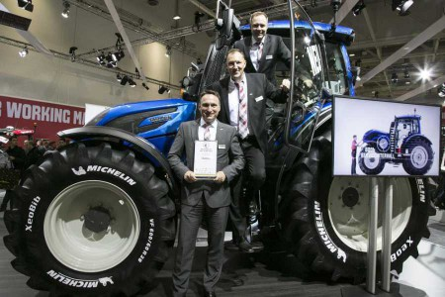

Германияның Ганновер қаласында екі жылда бір рет өткізілетін Агритехника халықаралық сыйлығы - Valtra N174 Versu тракторына дизайн сыйлығы үшін Алтын тракторды беру - бұл шын мәнінде жоғары деңгейдегі оқиға. Биылғы жылы Valtra 16 үміткерді айналып өтіп, Еуропаның жетекші ауылшаруашылық сауда басылымдарының жиырма үш тәуелсіз журналисі ең «заманауи, динамикалық, ықшам және стильді машина» болып сайланды.
Барлық Valtra N сериялы тракторлар максималды өнімділікті және ең жақсы өнімділікті жоғары жүріс жылдамдығымен, жоғары гидравликалық ағынмен және жерді тазартумен біріктіреді. AGalt Power төрт цилиндрлі қозғалтқыштары бар жаңа Valtra N-серияларын жеткізу қыркүйек айына дейін басталған жоқ. Басынан бастап дилерлер мен тапсырыс берушілер осы тракторлар сериясына үлкен үміт артып, олардың үміттері ақталды.
Valtra N сериясының төртінші буыны қозғалтқыштары 115-тен 185 л.с. дейінгі толықтай қайта жасалған алты модельмен ұсынылған. Олар теңдесі жоқ әмбебаптықты қамтамасыз етеді, мейлі ол аралас ферма, мейлінше сүт фермасы, коммуналдық қызметтер немесе келісім-шарт.
Вальтраның «форма функцияны қанағаттандырады» жобалау философиясының мызғымас қағидасы машинаның барлық аспектілерінде бар. Жаңа N серияларының барлық бөліктері олардың мақсаттарын ескере отырып жасалған: өнімділікті арттыру, тракторға меншіктің жалпы құнын барынша азайту және операторға қолайлы жұмыс жағдайын қамтамасыз ету. Шағын дизайн, жоғары функционалдылық, эргономика, көріну және жайлылық N сериясында мүлдем жаңа деңгейге көтерілді.Барлық басқа Valtra тракторлары сияқты машинаның маңызды артықшылығы - N сериялы кабина TwinTrac жүйесінің арқасында кері бұрылуға мүмкіндік береді.
N сериялы жабдықтың тағы бір айрықша ерекшелігі - оның басқа машиналарға қарағанда жабдықтың кең спектрі бар. Трактордың конфигурациясын жүздеген опциялар мен комбинациялармен кеңейтуге болады, яғни. тапсырма мен жұмыс жағдайына қарамастан, тұтынушының қажеттіліктерін толығымен қанағаттандыру үшін машинаны теңшеуге болады. Опциялардың көп бөлігі конвейерде орнатылған, бұл жоғары сапалы жабдықтың кепілі және онымен жұмыс істеу кезінде тұтынушылардың қауіпсіздігі.
Микко Лехикойнен, Valtra компаниясының маркетинг жөніндегі директоры, «Бұл тану Valtra бренді үшін де, жалпы AGCO үшін де өте маңызды. Valtra тракторлары өте танымал және біз дилерлік желіден және клиенттерден алған оң пікірлерімен таңданамыз. T4 сериясы SIMA 2015-те беделді «Жыл машинасы» сыйлығын жеңіп алды және мақтан тұтатын дәстүрдің жалғасы біздің төртінші буын өнімдеріміздің артықшылықтарын көрсетеді ».
Massey Ferguson Agritechnica 2015-тің құрметті марапаттары
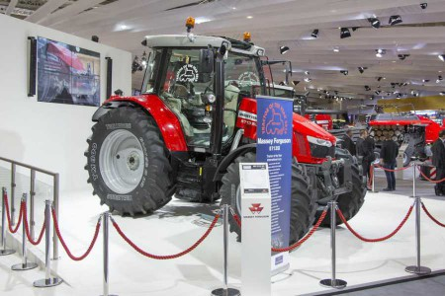

Massey Ferguson дебюттік дебюті - MF 5713 SL тракторына арналған ең үздік коммуналдық жабдықтар номинациясы бойынша 2016 жылғы Германияның Ганновер қаласында өткен Еуропаның 23 елінен келген құрметті қазылар алқасы Agritechnica 2015 көрмесінде Massey Ferguson брендінің қосқан үлесін мойындады. 75-130 а.к. күші бар тракторлардың маңызды сегменті.
Massey Ferguson 5713 SL тракторы 2009 жылы «Жылдың тракторы» сыйлығын жеңіп алған Massey Ferguson 8690 тракторына алғаш рет енгізілген теңдесі жоқ селективті каталитикалық азайту (SCR) жүйесінің ең жаңа модификациясымен жабдықталған. Massey Ferguson 5713 SL-дің тағы бір ерекшелігі - 4,4 литрлік төрт цилиндрлі AGCO Power қозғалтқышы, бұл бірегей әмбебап SCR технологиясымен жабдықталған, пайдаланылған газдар мен AdBlue сияқты тотықсыздандырғыштарды мұқият араластыратын «құйынды жүйе» қолданылады. Қазылар алқасы осы технологияны қамтитын жан-жақты модульді және кабинаның оң жағында ыңғайлы орналасқан Дизельді тотықтырғыш катализаторын (DOC) жоғары бағалады.
Agritechnica 2015 көрмесінде брендтің жеңісін қамтамасыз ететін артықшылықтарға шығарындыларды тиімді бақылау, жанармай тиімділігі және өз класындағы ең тар және көлбеу капот жатады. Бұл сорғыштың дизайны керемет көріну мен маневрлікке кепілдік береді, бұл әсіресе тракторды тиегіш ретінде пайдалану кезінде өте пайдалы. Massey Ferguson 5713 SL тракторын кабинаның нақты және ойластырылған басқаруы фермерлерді қуантады. Сонымен қатар, машинада жаңа ақ түсті тақта дисплейі бар, ол ең қымбат Massey Ferguson 8700 тракторларындағыдай.
Жаңа Massey Ferguson 5713 SL көмегімен тұтынушылар автомобильді Dyna-4 және Dyna-6 берілістерімен жабдықтауды таңдай алады, олар тиімді әрі оңай. Әрқайсысында пайдалы тежегіш педаль-бейтарап беріліс функциясы, сондай-ақ далалық жұмыс кезінде автоматты түрде төрт немесе алты берілісті ауыстыратын AutoDrive функциясы бар.
Massey Ferguson 5713 SL тракторы үш гидравликалық жүйемен ерекше назар аударуға тұрарлық, олар таңдау бойынша орнатылған және нақты қосымшалар үшін дәлірек таңдауды қамтамасыз етеді.
Трактор стандартты түрде бағыттаушы золотниктің клапаны мен қондырғысы үшін 58 л / мин отын беретін тиімді екі сорғы жүйесімен жабдықталған. Ағынның өте жоғары жылдамдығы қажет болғанда (жүк тиегіштің өнімділігі жоғарылауы үшін) 100 л / мин жеткізуге болатын аралас жүйе қол жетімді. Тағы бір нұсқа - 110 л / мин өндіретін және өнімділіктің, реттеудің және үнемдеудің оңтайлы деңгейлерінде қажетті ағын мен қысымды ұстап тұратын Жүкті Зерттеу Жабық Жүйесі (CCLS). Сондай-ақ, бұл жүйе кнопкалы клапанды басқару жүйесімен немесе электронды джойстикпен бірге жеткізіледі.
«Үздік коммуналдық жабдықтар» номинациясындағы «Жыл тракторы-2016» сыйлығымен қатар, Массей Фергюсон MF 9380 Delta, MF 7380 және MF 7382 Centora комбайндары үшін қол жетімді 360 ° жаңа бейнебақылау жүйесі үшін күміс медаль алды. Жүйе операторға кабинадан немесе артқы көрінетін айналардан көрінбейтін соқыр дақтарды және заттарды басқаруға мүмкіндік береді, бұл комбайн жұмысының қауіпсіздігін айтарлықтай арттырады және төтенше жағдайлардың алдын алады.

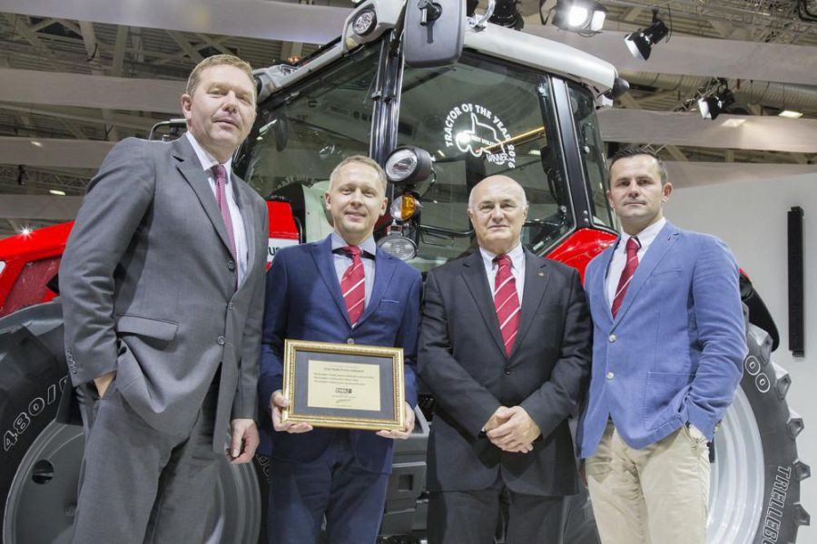

Комбайнның артқы және артқы жағына орнатылған төрт камераның сигналдары 185 градус көру алаңымен TechTouch терминалында 10,4 дюймдік дисплейде көрсетілетін жалғыз кескінге айналады. Қолтықтағы ауыстырып-қосқыш машинаның және оның айналасының толық көрінісін қамтамасыз ете отырып, артқы камераны 360 ° көрініске жылдам ауыстыруға мүмкіндік береді.
Дөңгелек бейнебақылау жүйесі AGCO-RM дилерлік орталықтарында тапсырыс беруге болады (AGCO ауылшаруашылық техникасын шығаратын халықаралық өндірушінің бірлескен кәсіпорны және Ресейлік Машиналар корпорациясы, Basic Element өндірістік тобына кіреді). Бұл дилерге жүйені орнату және калибрлеу үшін шамамен бір күн қажет болады.

Кэмпбелл Скотт, Брендтерді дамыту жөніндегі директор, Масси Фергюсон, «Біздің алған марапаттарымыз жаңа технологиялар мен өнімдерге салынған инвестицияның арқасында мүмкін болған керемет табыстың дәлелі. Біз Massey Ferguson тракторының шоуда алғаш рет құрметке ие болғанын және комбайндардағы біздің жан-жақты бейнебақылау жүйесінің құрметті күміс медаль алғанын ерекше мақтан тұтамыз ».

Тракторы МТЗ российской сборки от «Композит Групп»

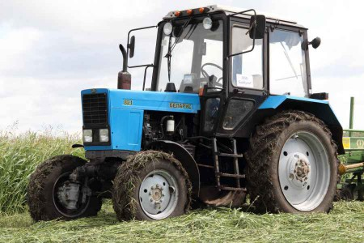

Composite Group холдингінің кәсіпорындары Ресей Федерациясы мен Қырғызстан Республикасының нарықтарына тракторлар мен арнайы техниканың негізгі жеткізушілері болып табылады. 2009 жылдың қаңтарында Минск трактор зауыты RUE-мен дилерлік келісімге қол қойылды, соның арқасында біз трактор жабдықтарын сату бойынша дилерлер мәртебесін алдық. 2009 жылдың 13 сәуірінде «Бузулук механикалық зауыты» ААҚ (Орынбор облысы) аумағында МТЗ трактор техникасын сату бойынша дилерлік орталық ашылды.
Дилерлік орталық Минск трактор зауытының бүкіл тракторларын сатумен қатар, қызмет көрсету - кепілдік және кепілдендірілгеннен кейінгі жұмыс кезеңінде, оның ішінде сатылым алдындағы дайындық кезеңінде МТЗ жабдықтарына техникалық қызмет көрсетуді және жөндеуді талаптарға сәйкес жүзеге асырады. техникалық құжаттама және Ресей Федерациясының қолданыстағы заңнамасы. МТЗ жабдықтарына сервистік қызмет көрсетуді сапалы жүргізу үшін «БМЗ» ААҚ аумағында қажетті технологиялық, диагностикалық және сынақ құралдарымен жабдықталған өндірістік-техникалық база құрылды.
МТЗ «Беларуссия» тракторларының барлық модельдері жабдықтарды сатып алушыларға ұсынылатын әртүрлі өндірушілердің ауылшаруашылық машиналарымен, тіркемелерімен және тіркемелерімен біріктірудің кең мүмкіндіктеріне ие. Дилерлік орталықтың мамандары сатып алушының қалауы бойынша кез-келген тіркемелер мен тіркеме жабдықтарын - алдыңғы тиегіштерді, бульдозер үйінділерін, экскаватор шелектерін, шаруашылық щеткаларын, сондай-ақ соқалар, тырмалар және басқа да ауылшаруашылық жабдықтарын монтаждауды және орнатуды жүзеге асырады.
2009 жылдың 21 қазанында «БМЗ» ААҚ-да МТЗ Беларусь-82 тракторларын құрастыру желісі ашылды. Бүгінгі таңда бұл желі жылына 2400 трактор жинауға арналған. «BMZ» ААҚ Беларуссия-82 моделінен басқа өзінің «предшественниги» Беларусь-80-ді, сонымен қатар жаңа Беларусь-320 моделін құрастырады.
Нарықта өз өндірісінің тракторларын сауатты ілгерілету өз жемісін берді - 2010 жылы «БМЗ» ААҚ жаңа дөңгелекті тракторлар нарығының 23% -ын жеңіп алып, 1193 техника шығарды. Ресей Федерациясының барлық өндірістік зауыттарының ішінде «БМЗ» ААҚ доңғалақты тракторлар өндірісі бойынша құрметті 2 орынға ие болды. 2012 жылы «БМЗ» ААҚ конвейері трактор өнімдерінің шығарылымын рекордтық 45% -ға 2334 бірлікке дейін арттырды! Біздің тракторлар Ресей Федерациясының барлық аймақтарына Мәскеуден Иркутскке жеткізіледі.
Кәсіпорынды дамытудың 2013 жылға арналған жоспарларында конвейер желісінің ұзындығының едәуір ұлғаюы атап өтілген, онда трактор жабдықтарын құрастырудың жылдық көлемі жылына шамамен 3600 бірлік техниканы құрайды.
2013 жылы Бузулук механикалық зауыты «Бобруйскагромаш» ААҚ-мен Ресейде әр түрлі типтегі ауылшаруашылық машиналары мен трактор тіркемелерін сату және техникалық қызмет көрсету бойынша дилерлік келісімге қол қойды. Ұсынылатын жабдықтың ассортиментіне тыңайтқыштарды себуге арналған машиналар, жем-шөп жинауға және таратуға арналған машиналар, топырақ өңдейтін жабдықтар кіреді. Қазір ресейлік фермерлер белгілі өндірушінің сенімді жабдықтарын пайдалана отырып, өз еңбектерін механикаландыруға және автоматтандыруға қабілетті.
Сол жылы біз «MAZ-MAN» жабық тиегіштердің еуропалық өндірушісімен дилерлік келісімге қол қойдық. Біздің кәсіпорындардың алаңдарында жүк көтергіштігі 2000 кг және 5000 кг дейінгі көтеру күші бар BME-1565 тиегіштері қойылды. Жүк тиегіштер әртүрлі тіркемелермен біріктіріледі: шелектер, қоқыс үйінділері, шанышқылар, грейферлер және щеткалар.
Барлық жабдықтарға кепілдік сатылған күннен бастап 12 айды құрайды. Сіз жабдықты несиеге сатып ала аласыз. Біз Ресей Федерациясының және ТМД-ның жетекші банктерімен, оның ішінде Ресей ауылшаруашылық банкімен және Жинақ банкімен ынтымақтасамыз. Сіз жабдықты лизингке сатып ала аласыз. Біз Ресей Федерациясы мен ТМД-дағы барлық лизингтік ұйымдармен, оның ішінде РосАгроЛизингпен ынтымақтастық жасаймыз. Бізбен жұмыс сенімді және тиімді!

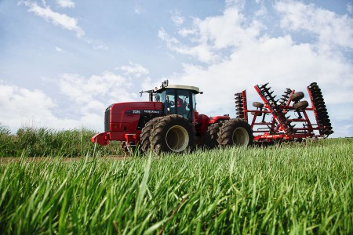

2017 жылдың қыркүйегінде Канададан Ресейге Versatile 2000 сериялы тракторлар шығаратын өндірістік желі ауысқанына бір жыл толды. Өндірісті ауыстыру туралы шешімді Ростсельмаш 2015 жылдың жазында қабылдады, ал 2016 жылдың қыркүйегінде Ресейде құрастырылған алғашқы «Әмбебап 2375» тракторы Дондағы Ростовтағы конвейерден шығып кетті. Бүгінгі күні модель өндірісінің локализация деңгейі шамамен 70% құрайды.
Өндірісті Ресейге беру Ресей Федерациясының аумағында өндіріс өндіруші үшін тиімді бола бастаған кезде, рубльдің құнсыздануына байланысты болды. Мемлекет тарапынан ауылшаруашылық тауар өндірушілерінің белсенді қолдауы да өз рөлін ойнады, атап айтсақ, енді ресейлік фермерлер 1432 бағдарламасы бойынша «Жан-жақты 2375» тракторын сатып ала алады.
2375 тракторы - әлемдік деңгейдегі аңыз
Әмбебап 2375 тракторының тарихы Канадада басталды, канадалық BUHLER компаниясы осыдан 30 жыл бұрын аттас трактор шығарды. Содан бері бұл модель Канада, АҚШ және Еуропа елдеріндегі фермерлер арасында лайықты танымал болды. Ресейде бұл модель 2007 жылы Ростсельмаш канадалық BUHLER сатып алғаннан кейін фермерлерге кеңінен қол жетімді болды. Ресейлік фермерлер өздері бұл машинаны сенімді көмекші ретінде айтады және ешқашан тоқтатпайды. Өндіруші қуат пен үнемдеу, сондай-ақ әмбебаптық, дизайн қарапайымдылығы, автомобильдегі сенімділік және қызмет ету қабілеттілігі сияқты қасиеттерді тамаша үйлестіре алды.
2375 - негізгі туралы қысқаша
4 × 4 дөңгелегі бар көпқырлы 2375 тракторы үлкен аумақтарда жұмыс істеуге арналған бесінші тарту класына жатады. Жоғары қуат пен жұп дөңгелектерді орнату мүмкіндігі нөлдік, минималды немесе классикалық ауылшаруашылық технологияларын қолдана отырып, кез-келген кең кескіш қондырғылармен жұмыс істеуге мүмкіндік береді.
Бұрандалы рамка бірқатар артықшылықтарды ұсынады: бұрылу радиусы, жолдан қозғалысқа дейінгі қозғалыс және т.б. Екі жартылай рамалар бір-біріне қатысты тігінен 42 градусқа ауытқуға қабілетті, бұл елдердің арту қабілетін арттырады. Көліктің өлшемдеріне қарамастан - ені 3,5 метр және ұзындығы 6,75 метр - стандартты дөңгелектердегі бұрылу радиусы 4,86 ​​метр, ал қос дөңгелектерде шамамен 7 метр.
Машина 6 цилиндрлі Cummins QSM11 турбоагрегатты дизельді қозғалтқышпен жабдықталған. Максималды қуаты 375 а.к. 2100 айн / мин. Қозғалтқыш ресейлік жұмыс жағдайына бейімделген және қызмет ету мерзімі ұзарған; қолмен немесе автоматты беріліс қорабымен бірге жұмыс істейді.
Механикалық Quadshift беріліс қорабында барлығы 12 алға және 4 кері берілістерге әрқайсысында 4 синхрондалған беріліс бар 3 жылдамдық диапазоны бар. Беріліс коэффициенттері жұмыс жылдамдығында максималды тартуды қамтамасыз ету үшін таңдалады. Автоматты Powershift беріліс қорабында 12 алға және 2 кері беріліс бар, оларды электронды ілінісу клапанымен толықтыруға болады.
Трактор осьтері планеталық тісті доңғалақтары бар күшейтілген соңғы жетектермен жабдықталған, олар барлық мүмкін қуаттарды тартқышқа жібереді. Планеталық түйіндер біліктің сәулесіне тікелей ауыр салмақты, үлкен диаметрлі тіреуіш арқылы бекітіледі. Нәтижесінде бүкіл жүктеме жетек компоненттеріне емес, осьтік сәулеге беріледі. Опция ретінде, егер машина ерекше қиын жағдайларда жұмыс істейтін болса, сіз алдыңғы және артқы осьтер үшін дифференциалды құлып орнатуға тапсырыс бере аласыз, бұл көліктің жол жүру қабілетін едәуір арттырады.
HydraFlow гидравликалық жүйесі жүктеме датчиктерінің арқасында қондырғының максималды тиімділігі үшін жүйеде қажетті қысым деңгейін автоматты түрде реттейді және қолдайды. Жүктеме болмаған кезде, жүйе төмен қысымды үнемдеу режиміне өтіп, барлық қуатты тартқышқа беру резервін жасайды. Жүйедегі максималды қысым - 200 бар, ал сорғының өнімділігі - 170 л / мин.
Жайлылық пен тиімділік
Машинаның үздіксіз жұмыс істеуі үшін оған үнемі техникалық қызмет көрсету қажет. Осыған байланысты Versatile 2375 дизайнерлерінде мақтануға болатын нәрсе бар - олар тракторға техникалық қызмет көрсетуді қарапайым және ыңғайлы ету үшін бәрін ұсынды, бұл операторларға риза болды. Барлық майлау және бақылау нүктелеріне оңай қол жетімді, ал көзілдірік барлық жұмыс жасайтын сұйықтықтардың деңгейін жылдам тексеруге мүмкіндік береді.
Операторға ыңғайлы жұмыс шарттары оның денсаулығының кепілі ғана емес, сонымен бірге жұмыс тиімділігін арттырады. Жұмыс орнының эргономикасы жақсы ойластырылған және барлық заманауи талаптарға сай келеді. Трактордың барлық басқару элементтері «орнында» және интуитивті. Сондықтан мұндай машинамен жұмыс қарапайым, ыңғайлы және тиімді болады.
Әмбебап 2375 - арнайы ұсыныс!
Осы күзде Ростсельмаш елдің барлық ауылшаруашылық тауар өндірушілері үшін бірден 2 акция өткізеді:
1. 2017 жылдың қыркүйек айының соңына дейін сіз 3 миллион рубльге дейінгі пайдасы бар «Әмбебап 2375» тракторын сатып ала аласыз.
2. 2017 жылдың қазан айының соңына дейін, Versatile 2375 сатып алғанда, тырмадан 10% жеңілдік аласыз.
Акция шарттары туралы көбірек білуге ​​сіз өзіңіздің аймағыңыздағы Ростсельмаштың ресми дилерлерінен біле аласыз.
Deutz-Fahr Agrolux 4.80: тракторларға шолу және фермерлердің пікірі
SAME DEUTZ-FAHR (SDF) әрқашан дамуға ұмтылады, сондықтан ауылшаруашылық тауар өндірушілеріне олардың жұмысын едәуір жеңілдететін және максималды өнімділікке кепілдік беретін жабдықтармен қамтамасыз ету үшін жаңа зерттеулер мен заманауи технологияларды жасауға көп қаражат салады. Осындай жан-жақты және ыңғайлы машиналардың бірі - Deutz-Fahr Agrolux 4.80 тракторы.
Deutz-Fahr Agrolux 4.80 тракторы: ықшамдылық және қуат
Deutz-Fahr Agrolux 4.80 тракторы ұсақ шаруа қожалықтары, мал шаруашылығы фермалары, коммуналдық қызметтер үшін, сондай-ақ дақылдарды күту бойынша көмекші жұмыстар үшін арнайы жасалған. Шағын өлшемдерінің (биіктігі 2,4 м-ден аз) және қысқа доңғалақ базасының арқасында машина ең шектеулі жағдайларда да жұмыс істей алады. Ол жоғары маневрлі және бұрылу радиусы бар-жоғы 3,7 м, күшейтілген тәуелсіз артқы қозғалтқыш (PTO) жетегі ең көп энергияны тұтынатын жабдықтың өзінде жоғары өнімділік пен сенімділікке кепілдік береді. Deutz-Fahr Agrolux 4.80: тракторларға шолу және фермерлердің пікірі
SAME DEUTZ-FAHR (SDF) әрқашан дамуға ұмтылады, сондықтан ауылшаруашылық тауар өндірушілеріне олардың жұмысын едәуір жеңілдететін және максималды өнімділікке кепілдік беретін жабдықтармен қамтамасыз ету үшін жаңа зерттеулер мен заманауи технологияларды жасауға көп қаражат салады. Осындай жан-жақты және ыңғайлы машиналардың бірі - Deutz-Fahr Agrolux 4.80 тракторы.
Deutz-Fahr Agrolux 4.80 тракторы: ықшамдылық және қуат
Deutz-Fahr Agrolux 4.80 тракторы ұсақ шаруа қожалықтары, мал шаруашылығы фермалары, коммуналдық қызметтер үшін, сондай-ақ дақылдарды күту бойынша көмекші жұмыстар үшін арнайы жасалған. Шағын өлшемдерінің (биіктігі 2,4 м-ден аз) және қысқа доңғалақ базасының арқасында машина ең шектеулі жағдайларда да жұмыс істей алады. Ол жоғары маневрлі және бұрылу радиусы бар-жоғы 3,7 м, күшейтілген тәуелсіз артқы қозғалтқыш (PTO) жетегі ең көп энергияны тұтынатын жабдықтың өзінде жоғары өнімділік пен сенімділікке кепілдік береді.
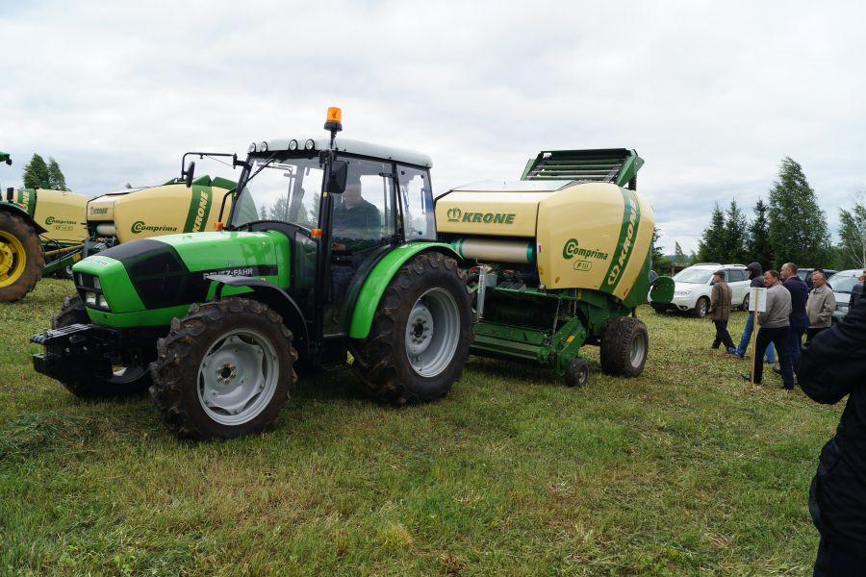

Ең танымал конфигурацияда трактор 81,3 л.с. SDF 1000 Tier II деңгейлі төрт цилиндрлі дизельді қозғалтқышпен жұмыс істейді, ол ең көп күш жұмсауға мүмкіндік береді. Табиғи аспирацияланған және турбокомпьютерлік нұсқаларда да қозғалтқыш айтарлықтай ықшам болып қалады, бірақ сонымен бірге аз айналыммен және жоғары отын тиімділігімен жұмыс істеуге толық дайын. Қозғалтқыштың максималды моменті 1600 айн / мин жылдамдыққа жетті, бұл машинаның барлық дерлік жұмыс түрлерін орындауға мүмкіндік береді.
Қозғалтқыштың қуатын арттыру үшін әр цилиндр үшін инжекциялық қысымы 1400 барға дейінгі жеке сорғылар қолданылады. Трактордың стандартты конфигурациясындағы PTO білігі механикалық және тәуелсіз, арнайы ілінісу арқылы қосылады және екі жылдамдық режимін қолдайды: стандартты 540 айн / мин және минималды айналдыру минималды минималды энергияны аз тұтынатын қондырғылармен жұмыс кезінде максималды өнімділікті қамтамасыз етеді.
Артықшылықтардың үйлесімі
Deutz-Fahr Agrolux 4.80 тракторы тиімді беріліс қорабымен жабдықталған. Стандартты конфигурация үш диапазоны мен төрт алға берілісі бар синхронды берілуден тұрады, барлығы он екі алға және үш кері беріліс. Идеал орналасқан беріліс коэффициенттері машинаның минималды жылдамдығы 760 м / сағ және максималды жұмыс жылдамдығы 30 км / сағ-тан жоғары, 16.9 R30 артқы дөңгелектерімен және қозғалтқыштың айналу жиілігі 2350 айн / мин.
Машинаның гидравликалық жүйесінде максималды шығыны 45 л / мин болатын тәуелсіз редуктор сорғысы қолданылады. Сондай-ақ, гидростатикалық басқаруды қамтамасыз ететін қосалқы сорғымен жабдықталған, бұл қозғалтқыштың төмен жылдамдығында да және негізгі гидравликалық құрылғылар бір уақытта қолданылған кезде де басқару элементтерінің бірқалыпты жұмысын қамтамасыз етеді. Артқы үш нүктелі жүк көтергіштігі 3000 кг-ға дейінгі қуатты көтергішпен жабдықталған, бұл осы техниканы әртүрлі қондырғылармен бірге қолдануға мүмкіндік береді.
Әр бөлшекте ыңғайлы
Deutz-Fahr Agrolux 4.80 ең ұсақ бөлшектерді ескере отырып, заманауи, ұтымды стильде жасалған. Жүргізуші креслолары ыңғайлы және жайлы, реттелетін механикалық серіппелі креслолармен, негізгі функциялардың эргономикалық басқаруымен және заманауи жабдықтармен жабдықталған. Машина сорғышты ашатын батырмамен жабдықталған, бұл тұрақты қызмет көрсетуді жеңілдетеді.

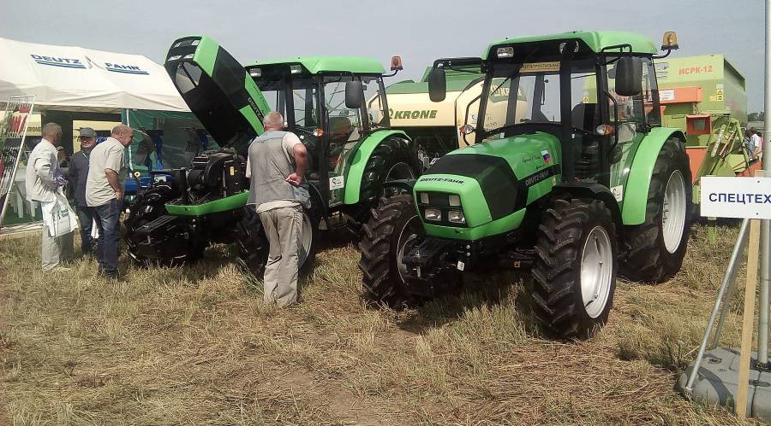

Өндіруші трактордың дизайнындағы қолданбалы техникалық шешімдерді жетілдіру бойынша үнемі жұмыс істейді, оның ішінде тұтынушылардың тәжірибесіне сүйене отырып. Сонымен, ең соңғы техникалық жетілдірулердің бірі - дірілді айтарлықтай азайтуға мүмкіндік берген кабинаны монтаждау үшін тірек втулкаларын резеңке-металдан жасалған үнсіз блоктармен ауыстыру болды. Сонымен қатар, кабинаның артқы төменгі қабырғасы мата болудан қалды және қазір соққыға төзімді пластиктен тұрады. Тағы бір жаңалық - жоғары көтерілген қанаттар, нәтижесінде доңғалақ пен қанат жиегі арасындағы саңылау ұлғаяды; ал енді дөңгелектерге жабысып тұрған балшық қанаттарға зиян келтірмейді.
Төртінші өзгеріс көзілдірікке қатысты: олар қалыңдығы бір миллиметрге айналды. Есік құлыпының дизайны да өзгеріске ұшырады - қазір тіпті қатты соққы болған кезде де бүйір әйнектің сынуы қаупі жоқ, өйткені ол құлыптың металл жиегіне тимейді.
Deutz-Fahr Agrolux 4.80: сенімді және қол жетімді
SDF Group өз өнімдерін техникалық қолдауға үлкен көңіл бөледі: кең дилерлік желі техникалық қызмет көрсетуді тез және үнемді жүргізуге мүмкіндік береді және қосалқы бөлшектерді жедел жеткізуді қамтамасыз етеді. Сонымен бірге, компания модельге байланысты жабдықтарға екі жылға дейін кепілдеме ұсынады, сонымен қатар ауылшаруашылық тауар өндірушілерін жарты жолда қарсы алуға және жеке ынтымақтастық бағдарламаларын талқылауға дайын. SDF Ресейдің агроөнеркәсіптік кешенін дамытуға мүдделі және нарыққа сенімді, сапалы және жоғары технологиялық ауылшаруашылық техникаларын жеткізу арқылы өз үлесін қосуға дайын.
Бірінші Deutz-Fahr Agrolux 4.80 конвейерден 2010 жылы шықты, ал 2014 жылы алғашқы машиналар Ресейге жеткізілді. 2015 жылдан бастап компания бұл модельді Ресейде - Нижний Новгород облысында құрастыра бастады, бұл ресейлік фермерлер үшін машинаның қол жетімділігін арттырды. Модель өмір сүрген 9 жыл ішінде ол Батыс, Орталық және Шығыс Еуропа, Оңтүстік-Шығыс Азия және Ресей фермерлері арасында сенімді және қарапайым машиналар ретінде беделге ие болды.
Бүгінгі күні Agrolux 4.80 алуан түрлі субсидиялау бағдарламаларына сәйкес келеді, бұл оны алуды жеңілдетеді. Соның ішінде 2019 жылға «Росагролизинг» АҚ арқылы ауылшаруашылық техникасы паркін жаңарту бағдарламасы 1 жылдан астам жұмыс істейтін ауыл шаруашылығы тауар өндірушілері үшін ұзартылды. Атап айтқанда, осы ұсыныс аясында Deutz-Fahr Agrolux 4.80 тракторын лизингке алдын ала төлемсіз 4 жылға дейін алуға болады.Башқұртстан Республикасында Deutz-Fahr Agrolux 4.80 тракторының алғашқы иелерінің бірі - Давлекановский ауданындағы (Раево ауылы) «Аграрлық дәстүрлер» жауапкершілігі шектеулі серіктестігі, «Росагролизинг» АҚ бағдарламасы бойынша сатып алынған.

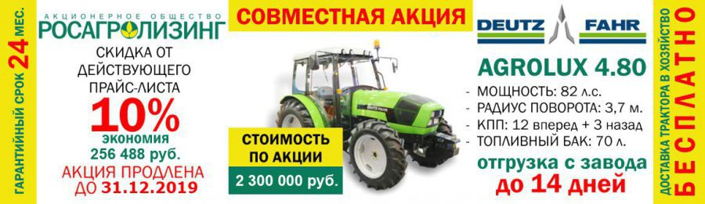

Deutz-Fahr Agrolux 4.80 тракторы туралы фермерлердің өндірістік тәжірибесі мен шолулары
Юрий Прохоров, «Мәскеу асыл тұқымды №1» АҚ басшысы:
Біз бірінші Agrolux 4.80-ді 2015 жылы, екіншісін келесі жылы сатып алдық. Бізге трактор өте ұнайды және біздің кәсіпорнымыздың барлық қажеттіліктерін толықтай қанағаттандырады, өйткені ол ықшам, көлемі жағынан шағын және маневрлі, соның арқасында кез-келген фермаға, соның ішінде сүтті малға айдала алады. Беларуссиялық брендтің басты бәсекелесімен салыстырғанда Deutz-Fahr көп жағдайда жеңіске жетеді, жоғары сенімділік пен үнемді отын шығыны туралы айтпағанда. Бұл орташа ферманың барлық қажеттіліктерін қанағаттандыра алатын тамаша және жеткілікті бюджеттік техника.
Ауылшаруашылық жұмыстарына арналған Massey Ferguson 8690 (MF 8690) тракторы

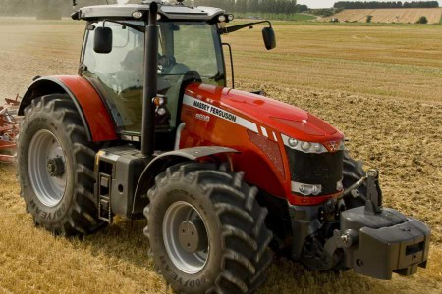

Бүгінгі күні көптеген фермерлер үшін трактор барлық ауылшаруашылық өндірістерін механикаландырудың негізі болып табылады, сондықтан тракторды таңдауға жауапкершілікпен қарау керек. Өсімдік шаруашылығы өндірушілері мұны өздері біледі, өйткені егін егу және жинау науқаны трактор үшін нағыз сынақ болып табылады. Мұнда әр минут маңызды, ал жабдық кез келген жағдайда тиімді жұмыс істеуі керек, бос тұрып қалуға жол берілмейді!
Тракторды таңдау, сіз оның қандай міндеттерді шешетінін нақты түсінуіңіз керек - ол қандай жабдықтармен бірге, қандай жағдайда, қандай салаларда және т.б. Әрине, сіз өзіңіздің өндірісіңіздің даму перспективаларын ескеруіңіз керек, егер қажет болса, қуат резерві бар трактор сатып алыңыз. Бүгінде нарық бізге кез-келген тапсырма үшін кез-келген қуаттағы тракторлардың жеткілікті бай таңдауын ұсынады.
Бірақ мен, әсіресе, бүкіл әлемге танымал және бір жарым ғасырдан астам тарихы бар брендті - AGCO-RM корпорациясының құрамына кіретін Массей Фергюсонды ерекше атап өткім келеді.
2014 жылдың көктемінде AGCO-RM корпорациясы ресейлік фермерлерге Massey Ferguson доңғалақты тракторларының тізбегін ұсынды, онда кез-келген ауылшаруашылық өндірушісі - «күшті» фермадан бастап ірі ауылшаруашылық холдингіне дейін - өз қажеттілігіне арналған машина таба алады. Сол жылы Белгород, Рязань, Новосибирск облыстары мен Алтай өлкесінің диқандары осы маркадағы тракторларға егіс науқанын сәтті өткізді. Бүгінгі күні бұл техника еліміздің барлық аймақтарында жұмыс істейді.
Massey Ferguson тракторларының қатарында 8600 сериясы ерекше орын алады, оны екі модель ұсынады: 320 ат күші бар MF8670. және MF8690 қуаты 370 а.к. Инженерлік шешімдердің, функционалдылықтың, пайдаланудың қарапайымдылығының, үнемділігі мен сенімділігінің ерекше үйлесімділігі арқасында бұл сериялы тракторлар кез-келген күрделілікте энергияны қажет ететін ауылшаруашылық жұмыстарын жүргізуге өте қолайлы. Бұл шолуда біз MF8690 сериясының флагмандық моделіне назар аударамыз, оның ерекшеліктері мен негізгі техникалық сипаттамаларын қарастырамыз.

AGCO қозғалтқышы Power

Massey Ferguson 8690 тракторы 8,4 литр көлеміндегі 4-буынды жоғары технологиялық 6 цилиндрлі AGCO Power дизельді қозғалтқышымен жабдықталған. AGCO-RM Massey Ferguson тракторлары үшін қуат, үнемдеу және тұрақтылықты тамаша үйлестіруге қол жеткізді. Ең үлкен айналу моменті 1540 Нм 1400-1600 айн / мин. Энергетикалық қондырғы қос турбинамен және салқындатқышпен жабдықталған, ол қуат тығыздығын арттыра отырып, отын шығынын, бөлшектерді және жылу жүктемесін азайтуға арналған.

Сондай-ақ, қозғалтқышпен байланысты алдыңғы қатарлы технологиялардан қуат блогының жұмысын жақсартатын және техникалық қызмет көрсету жеңілдігін арттыратын 3-ші буын Common Rail отын жүйесін атап өткен жөн, бұл фермерлер үшін маңызды плюс. Бұл жүйе қозғалтқыштың ағымдағы жұмыс жағдайына жақсы бейімделуіне мүмкіндік беретін көп нүктелі инъекцияны қамтамасыз етеді. Төмендетілген отын шығыны жүйенің тағы бір ерекше сипаттамасының арқасында мүмкін болды: отынның ұсақ дисперсиясы қоспаның түзілу процесінің тиімділігіне мүмкіндік береді.
CVT (трансмиссия) тарату
Трактор қозғалтқышы қаншалықты мінсіз болса да, беріліс қорабымен келісілген жұмыссыз бүкіл машинаның тиімді жұмысына қол жеткізу мүмкін болмайды. Massey Ferguson 8690 тракторының қозғалтқышы қозғалтқыш моментін дөңгелектерге мүмкіндігінше тиімді беретін үздіксіз ауыспалы беріліс CVT-мен жұптастырылған.
Осы беріліс қорабының арқасында қазіргі жағдайдағы оңтайлы қозғалыс жылдамдығы ең жақсы сапамен қамтамасыз етіледі және қозғалтқыштың оңтайлы сәйкес келуінің арқасында отын шығынын айтарлықтай төмендетуге қол жеткізіледі. CVT берілісі операторға тегіс, серпіліссіз, трактордың жылдамдығын өзгертуге мүмкіндік береді, және берілістің әр түрлі режимдері («Педаль» және «Өздігінен жүретін машинамен жұмыс / БОМ») операциялардың ыңғайлылығын арттырады, және нәтиже, - еңбек өнімділігі.
DTM Intelligent Tractor Control автоматты түрде қозғалтқыш пен беріліс өнімділігін реттейді. DTM іске қосылған кезде ол белгіленген жүріс жылдамдығын сақтайды және трактор жүктемесіне сәйкес қозғалтқыштың оңтайлы жылдамдығын таңдайды, бұл жанармайдың минималды шығындарымен максималды өнімділікке қол жеткізуге мүмкіндік береді.
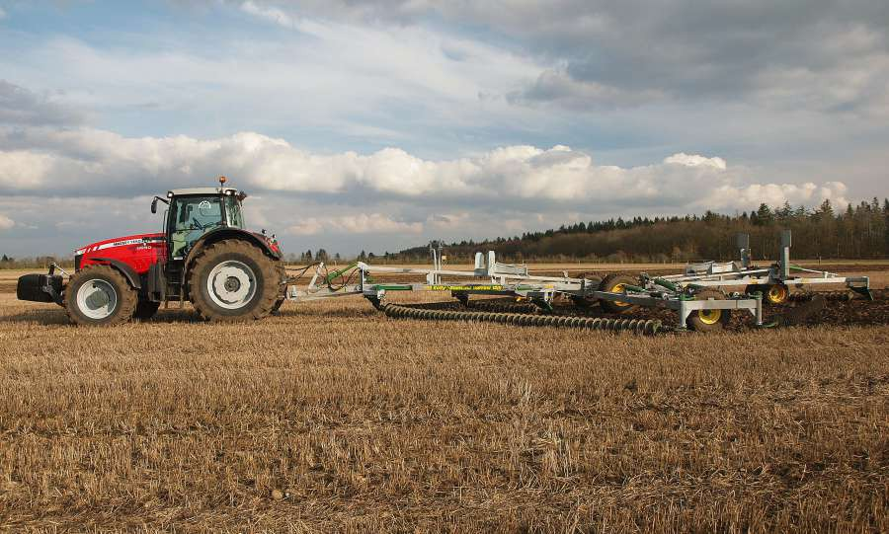

Гидросистема и ВОМ Massey Ferguson 8690

Мэсси Фергюсон - бұл әлемдегі ең тұрақты тіркеме өнімділігі үшін үш нүктелі байланыстыратын алғашқы тракторлар. Артқы гидравликалық жүйе жүк көтергіштігін 12 тонна, ал алдыңғы байланыстың көтеру қабілетін 5 тоннаны қамтамасыз етеді, бұл трактормен ең заманауи және жоғары өнімді тіркемелер мен тіркелген жабдықтарды біріктіруге мүмкіндік береді.
Massey Ferguson 8690 трактордың ағымдағы жұмыс жағдайын үздіксіз бақылап отыратын және жүк тиімділігін бақылауды, жер бедерін ескере отырып, топырақтың өңделу тереңдігін дәлірек орнатуды қамтамасыз ететін ELC электронды байланысын басқару жүйесімен жабдықталған (Electronic Linkage Control). Бұл дөңгелектің айналу ықтималдығын азайтады (және, осылайша, шиналардың тозуы), отынды үнемдейді және оңтайлы тартуды қамтамасыз етеді.
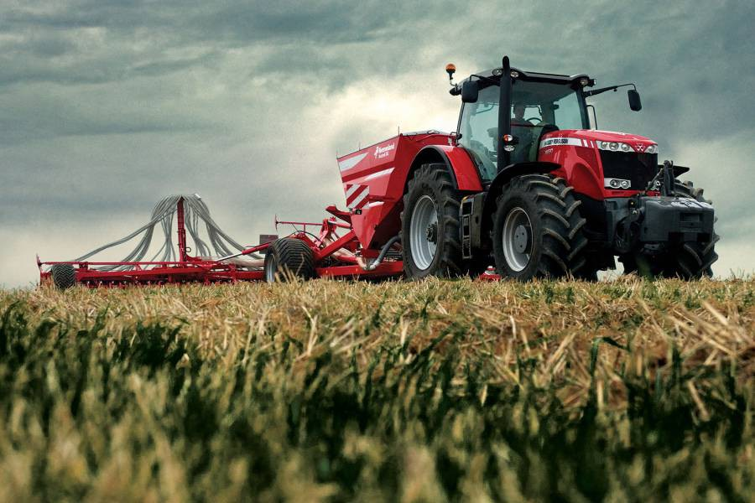

Стандартты түрде трактор артқы тәуелсіз қозғалтқыш білігімен жабдықталған, оның қуаты мен номиналды жылдамдығы қозғалтқыштың айналу жиілігі 2000 айн / мин. Энергияны көп қажет етпейтін жұмыс үшін айналу жылдамдығы 540 немесе 1000 айн / мин болатын үнемді PTO жұмыс режимі қамтамасыз етілген. Осы режимдердің бірін таңдаған кезде қозғалтқыштың айналу жиілігі 1600 айн / мин аспайды, ал отын шығыны аз болады. Опция ретінде трактор қосымша PTO-мен жабдықталуы мүмкін.
Пайдаланудың қарапайымдылығы және оператордың жайлылығы
Massey Ferguson 8690 тракторының жұмысының қарапайымдылығы және операторға ыңғайлы жұмыс шарттары жоғары өнімділіктің кепілі болып табылады. Бұл машинаны жүргізу өте оңай! Көптеген электронды жүйелер жағдайды үнемі қадағалап отырады, ал ыңғайлы кабинасы мен эргономикасы ұсақ-түйекке дейін ойластырылған, бәрі «қолда».
Панорамалық әйнектелген кең кабинасы операторға жағдайды 360 градус басқаруға мүмкіндік береді. Кабинадағы кең есік пен тегіс еден жұмыс орнына оңай қол жеткізуге мүмкіндік береді. Биіктігі мен қол жетімділігі бойынша реттелетін руль бағанасы, ауа аспасы бар эргономикалық орындық, айналу мүмкіндігі және басқа да түзетулер кез-келген мөлшердегі адамды ыңғайлы орналастыруға мүмкіндік береді. Massey Ferguson 8690 стандартты конфигурацияда қазірдің өзінде кондиционермен, жылытылған телескопиялық айналармен, дыбыс жүйесімен, салқындатылған қораппен және басқа да көптеген ұсақ-түйектермен жабдықталған, олар оператор жұмысын айтарлықтай жеңілдетеді.
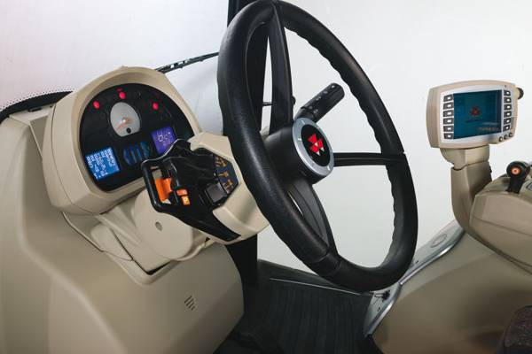

OptiRide Plus кабинасының аспалы жүйесі көптеген сенсорлардың арқасында әр түрлі трактор жүргізу жағдайларына (үдеу, тежеу, қисаю және т.б.) үнемі бейімделіп отырады, кабинаның тепе-теңдігін сақтауға мүмкіндік береді. Сондай-ақ, оператор жұмыс кезінде қозғалыс қаттылығын / жұмсақтықты дербес реттей алады.
Massey Ferguson 8690 тракторының негізгі басқару элементтері, мысалы PTO басқару, ілмекті басқару, тартуды бақылау және басқалары, көпфункционалды қолтық тіреу маңында орналасқан, онда тағы бір басқару панелі мен монитор орналасқан. Аз сұралатын функциялар кабинаның оң жағында орналасқан жаңа панельде орналасқан, бірақ оларға қол жеткізу оңай.
Trade-In бағдарламасы бойынша пайда әкелетін трактор сатып алыңыз
Ауылшаруашылық тауар өндірушілерін қолдау шарасы ретінде AGCO-RM өз тұтынушыларына Massey Ferguson тракторларын және Trade-In бағдарламасы бойынша телескопиялық өңдеушілерді лизингпен бірге сатып алуына қолайлы жағдай жасады. Енді AGCO Finance компаниясының лизингін тіркеу кезінде сіз кез-келген брендтің және кез-келген өндірушінің қолдауы бар ұқсас жабдықты тапсыра аласыз және оның құны аванстық төлем ретінде есептеледі, ол 20% -дан басталады.
Осы бағдарлама бойынша Massey Ferguson жабдықтарын сатып алу арқылы сіз жабдықты сатуға және алдын ала лизингтік төлем үшін қаражат іздеуге уақыт жұмсамайсыз. Сонымен қатар, сіз 1 жылдық ұзартылған кепілдік мерзімінің артықшылығын аласыз, ал Massey Ferguson 8600 және 7600 Series тракторлары үшін машинаның кепілдік мерзімі 2 жылға ұзартылады. Төлемдер кестесін сіздің тілектеріңізді ескере отырып жасауға болады - бұл тең үлестермен ай сайынғы төлемдер, төлемдерді азайту немесе негізгі қарызды төлеу мерзімін 6 айға дейін шегеру мүмкіндігімен жеңілдетілген маусымдық төлемдер.
Қорытындылай келе, біз қазіргі кезде дөңгелекті тракторлардың арасында - Massey Ferguson 8690 - кез-келген күрделіліктегі далалық ауылшаруашылық жұмыстарын максималды тиімділікпен орындауға арналған ең жақсы шешімдердің бірі, және сатып алудың қолайлы шарттары оны одан әрі қол жетімді етеді деп сенімді түрде айта аламыз.

